Dokumentacja techniczna projektu

Spis treści
1. Wstęp
2. Cel projektu
3. Opis projektu
4. Wymagania funkcjonalne
5. Wymagania niefunkcjonalne
6. Architektura systemu
7. Dane i metryki
8. Model rekomendacyjny i backend
9. Opis działania systemu
10. Technologie użyte w projekcie
11. Interfejs użytkownika
12. Scenariusze użycia
13. Podsumowanie

Wstęp
Niniejszy dokument stanowi dokumentację techniczną projektu.
Projekt dotyczy stworzenia systemu umożliwiającego generowanie oraz analizę koncepcji filmowych na podstawie danych wprowadzonych przez użytkownika.
System wykorzystuje dane historyczne oraz metody analizy danych i uczenia maszynowego w celu przewidywania potencjalnego sukcesu filmu.
Umożliwia on tworzenie kombinacji elementów takich jak gatunki, słowa kluczowe, aktorzy oraz reżyserzy i ocenę ich potencjału komercyjnego.
Dokument zawiera opis działania systemu, jego architektury, zastosowanych technologii oraz sposobu przetwarzania danych.

Cel projektu
Celem projektu jest stworzenie systemu umożliwiającego generowanie oraz analizę koncepcji filmowych na podstawie danych wejściowych wprowadzonych przez użytkownika.
System pozwala na ocenę potencjału komercyjnego projektu filmowego poprzez analizę wybranych elementów, takich jak gatunki, słowa kluczowe, aktorzy oraz reżyserzy.
Projekt zakłada wykorzystanie danych historycznych oraz modelu uczenia maszynowego do przewidywania sukcesu filmu.
W tym celu zastosowano podejście predykcyjne, w którym system analizuje zależności pomiędzy danymi wejściowymi a wynikami osiąganymi przez filmy w przeszłości.
System umożliwia generowanie optymalnych kombinacji elementów filmowych oraz ich ocenę na podstawie uzyskanych wyników.
Dzięki temu użytkownik może eksperymentować z różnymi konfiguracjami danych i analizować ich wpływ na potencjalny sukces projektu.
Głównym celem systemu jest wspieranie procesu podejmowania decyzji poprzez dostarczanie wiarygodnych wyników analizy oraz rekomendacji opartych na danych.

Opis projektu
Projekt polega na stworzeniu systemu umożliwiającego generowanie oraz analizę koncepcji filmowych na podstawie wybranych danych wejściowych.
System pozwala użytkownikowi na tworzenie własnych kombinacji elementów filmowych, takich jak gatunki, słowa kluczowe, aktorzy oraz reżyserzy.
Wprowadzone dane są następnie przetwarzane przez system i analizowane przy użyciu metod analizy danych oraz uczenia maszynowego.
Na tej podstawie generowana jest optymalna kombinacja elementów oraz przewidywany potencjał komercyjny projektu filmowego.
System prezentuje wyniki w postaci procentowej oceny sukcesu, opisu koncepcji filmu (logline) oraz dodatkowych wskaźników analitycznych.
Użytkownik otrzymuje również informacje wyjaśniające uzyskany wynik oraz czynniki, które miały wpływ na ocenę.
Projekt łączy w sobie elementy analizy danych, sztucznej inteligencji oraz interaktywnego interfejsu użytkownika, umożliwiając eksperymentowanie z różnymi wariantami projektów filmowych.

Wymagania funkcjonale
Wymagania funkcjonalne określają funkcje, jakie system powinien realizować.
System powinien umożliwiać wybór elementów filmowych, takich jak gatunki, słowa kluczowe, aktorzy oraz reżyserzy.
Powinien również umożliwiać wprowadzanie własnych danych tekstowych przez użytkownika.
System powinien przetwarzać wprowadzone dane oraz analizować je przy użyciu modelu uczenia maszynowego.
Na tej podstawie powinien generować wyniki w postaci optymalnej kombinacji elementów oraz przewidywanego potencjału komercyjnego filmu.
System powinien prezentować wyniki w czytelnej formie, w tym procentową ocenę sukcesu, opis koncepcji filmu (logline) oraz dodatkowe wskaźniki analityczne.
Powinien również wyświetlać uzasadnienie wyniku oraz czynniki wpływające na ocenę.
System powinien umożliwiać wielokrotne przeprowadzanie analizy dla różnych zestawów danych oraz porównywanie wyników.

Wymagania niefunkcjonalne
Wymagania niefunkcjonalne określają sposób działania systemu oraz jego jakość.
System powinien działać w sposób wydajny, zapewniając krótki czas odpowiedzi na zapytania użytkownika oraz płynne generowanie wyników.
Interfejs użytkownika powinien być czytelny, intuicyjny oraz łatwy w obsłudze, umożliwiając użytkownikowi szybkie wprowadzanie danych i interpretację wyników.
System powinien zapewniać stabilność działania oraz poprawność przetwarzania danych wejściowych.
System powinien być odporny na błędy wynikające z niepoprawnych danych wejściowych oraz zapewniać odpowiednie komunikaty dla użytkownika.
Dodatkowo system powinien być zaprojektowany w sposób umożliwiający jego dalszy rozwój, w tym rozbudowę o bardziej zaawansowane modele uczenia maszynowego oraz nowe źródła danych.

Architektura systemu
Architektura systemu opiera się na podziale na trzy główne komponenty: interfejs użytkownika, backend analityczny oraz źródło danych.
Taki podział umożliwia oddzielenie warstwy prezentacji od logiki aplikacji oraz danych.
Interfejs użytkownika został zrealizowany przy użyciu biblioteki Streamlit i odpowiada za interakcję z użytkownikiem.
Umożliwia on wprowadzanie danych, wybór elementów filmowych oraz prezentację wyników analizy w przejrzystej formie.
Backend systemu został zaimplementowany w języku Python i stanowi główną część logiki aplikacji.
Odpowiada on za przetwarzanie danych wejściowych, ich analizę oraz generowanie wyników.
W backendzie wykorzystano bibliotekę Pandas do operacji na danych oraz moduł przetwarzania tekstu oparty na metodzie TF-IDF.
Kluczowym elementem backendu jest model uczenia maszynowego oparty na regresji logistycznej, który został wytrenowany na danych historycznych.
Model analizuje dane wejściowe i klasyfikuje projekty filmowe jako potencjalny sukces lub brak sukcesu.
Źródłem danych w projekcie jest zbiór TMDB 5000, zawierający informacje o filmach, takie jak słowa kluczowe, obsada, gatunki oraz oceny.
Dane te stanowią podstawę do analizy oraz działania modelu predykcyjnego.
Wszystkie komponenty systemu współpracują ze sobą, zapewniając poprawny przepływ danych – od momentu wprowadzenia informacji przez użytkownika, poprzez ich przetwarzanie i analizę, aż do wygenerowania wyników.

Dane i metryki

- Szczegółowy opis danych:
Zbiór danych zawiera 4803 rekordy opisujące filmy. Model wykorzystuje specyficzne przetwarzanie cech (Feature Engineering) w celu umożliwienia analizy matematycznej tekstu.
- Cechy wejściowe:
  - metadata_soup: Kluczowa cecha tekstowa powstała z połączenia gatunków, słów kluczowych, obsady, reżysera. Została poddana wektoryzacji TF-IDF (Term Frequency-Inverse Document Frequency), co pozwala modelowi rozumieć wagę poszczególnych słów.
  - soup_length: Metryka pomocnicza określająca bogactwo opisu tagów.

- Zmienna celu:
- W modelu RL zdefiniowano zmienną binarną (np. is_sucess), gdzie 1 oznacza sukces (wysoki weighted_score lub popularity), a 0 jego brak.
- Metryki jakościowe:
- weighted_score: Stabilna ocena filmu uwzględniająca liczbę głosów.
- popularity: Dynamika zainteresowania filmem.

- Raport analityczny
  - Zależność między budżetem a przychodem
Pierwszym krokiem analizy było sprawdzenie jakości dostępnych zmiennych ilościowych, takich jak budżet i przychód.

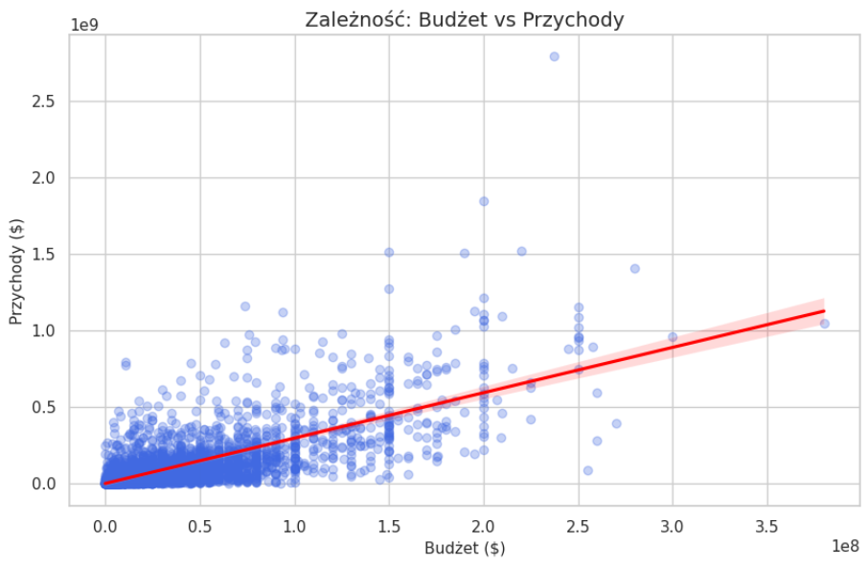
- Opis i wnioski:
Wizualizacja brakujących danych ujawniła krytyczny problem:
- Wysoki wskaźnik braków: Kolumna budget posiada znaczną liczbę pustych rekordów. Próba budowania modelu opartego na tych danych prowadziłaby do błędnych wniosków lub drastycznego zmniejszenia zbioru treningowego.

- Niejednolitość: Wiele filmów niszowych lub spoza USA nie posiada zaraportowanych kosztów produkcji, co wprowadziłoby błąd promujący wyłącznie wysokobudżetowe hity z Hollywood.

Wniosek: Zamiast polegać na niekompletnych danych finansowych, postanowiliśmy wyeliminować budżet z modelu predykcyjnego. Został on zastąpiony kolumną metadata_soup, która jest kompletna dla każdego filmu w zbiorze i pozwala modelowi skupić się na merytorycznej zawartości filmu (gatunek, obsada, reżyser), a nie na jego zapleczu finansowym.

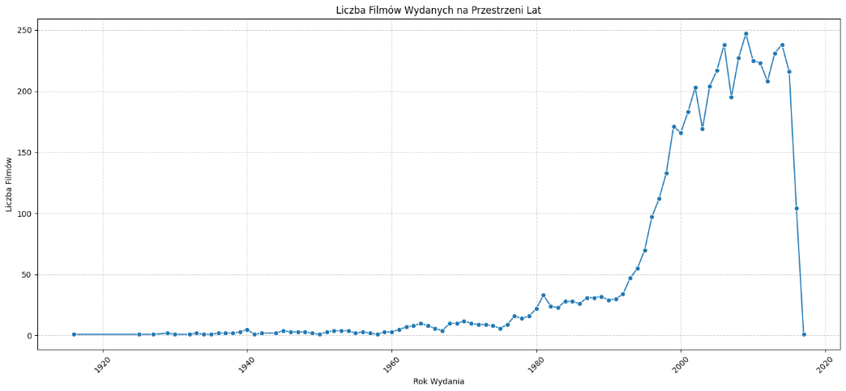
  - Liczba filmów wydanych na przestrzeni lat

- Opis i wnioski:
W celu zrozumienia kontekstu historycznego badanych filmów, przeanalizowano rozkład produkcji na przestrzeni lat.
- Dominacja kina nowoczesnego: Wykres wyraźnie pokazuje wykładniczy wzrost liczby filmów w bazie po roku 2000. Szczyt przypada na lata 2010-2016.
- Bogactwo metadanych: Większa liczba filmów w ostatnich dwóch dekadach oznacza dostęp do bardziej szczegółowych tagów, słów kluczowych i nowoczesnych gatunków. To właśnie ta masa danych pozwoliła na stworzenie rzetelnej „metadata_soup”.
Wniosek: Ze względu na to, że większość filmów pochodzi z okresu, w którym opisy i tagi są kompletne, potwierdzono słuszność porzucenia dziurawych danych w budżecie na rzecz analizy treściowej.

2.3 Korelacja cech tekstowych z sukcesem filmu
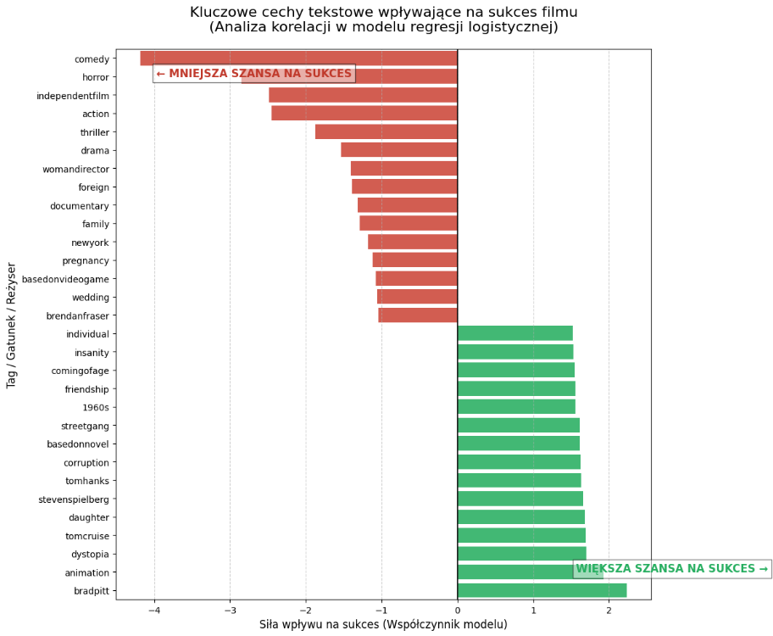

- Opis i wnioski:
Ostatnim etapem raportu analitycznego jest ocena, jak skutecznie model wykorzystuje korelacje tekstowe do odróżnienia filmów z potencjałem na sukces od tych o niższych rokowaniach.
- Kolor zielony oznacza cechy, które najmocniej zwiększają szansę filmu na sukces (animation, bradpitt).
- Kolor czerwony oznacza cechy, które statystycznie obniżają tę szansę. To potwierdza, że model skutecznie nauczył się wzorców jakościowych z kolumny metadata_soup.
Wniosek: Zamiast oceniać film po budżecie, model ocenia go po składnikach. Wykazano, że odpowiedni dobór metadanych (gatunku, reżyseria i tematyki) pozwala matematycznie zaplanować sukces produkcji z bardzo wysokim prawdopodobieństwem.

3. Dobór mierników oceny
W projekcie zastosowano starannie dobrany zestaw mierników, który pozwala na obiektywną ewaluację zarówno silnika rekomendacji, jak i modelu predykcyjnego "Movie Alchemist". Zrezygnowano z surowych danych (takich jak prosta średnia ocen) na rzecz wskaźników lepiej oddających specyfikę rynku filmowego.

3.1. Mierniki jakości i podobieństwa
- Weighted Rating (WR - Średnia Ważona): Główna metryka oceny jakości filmu, oparta na wzorze analitycznym IMDb. Eliminuje anomalię, w której produkcje z pojedynczymi ocenami 10/10 zajmują szczyty rankingów. Obliczana jest według wzoru:
W=v (v+m) ⋅ R+m (v+m) ⋅ CW=vv+m⋅R+mv+m⋅C

Gdzie:
- W - Ocena końcowa (Weighted Rating).
- v - Liczba głosów na dany film (vote_count).
- M - Minimalna liczba głosów wymagana do uwzględnienia w rankingu (w projekcie przyjęto kwantyl 0.9, co oznacza, że film musi mieć więcej głosów niż 90% pozostałych produkcji).
- R - Średnia ocena filmu (vote_average).
- C - Średnia ocena dla wszystkich filmów w bazie.

W naszym projekcie posłużyła do wyznaczenia "progu sukcesu", czyli zdefiniowania, który film uznajemy za obiektywny hit.
- Cosine Similarity (Podobieństwo Cosinusowe): Mierzy matematyczną odległość między wektorami tekstowymi (tzw. metadata_soup). Wynik zbliżony do 1.0 oznacza, że analizowane filmy posiadają niemal identyczny profil merytoryczny (np. ten sam reżyser, podobna obsada i tagi tematyczne).

3.2. Mierniki modelu predykcyjnego
Do przewidywania sukcesu nowych scenariuszy wybrano algorytm Regresji Logistycznej. O jego wyborze zdecydowała interpretowalność oraz możliwość generowania Prawdopodobieństwa (Probability Score). Dzięki temu system zamiast binarnej odpowiedzi podaje wynik procentowy (np. "Szansa na sukces: 79%"), co jest znacznie bardziej użyteczne biznesowo.
Skuteczność tego klasyfikatora oceniono za pomocą poniższych mierników:
- Accuracy (Dokładność): Wskazuje ogólny odsetek poprawnych przewidywań modelu.
- Precision (Precyzja): Kluczowa z perspektywy inwestora. Minimalizuje ryzyko błędnych decyzji finansowych, odpowiadając na pytanie: ile z filmów wskazanych przez model jako hit, faktycznie nim zostało?
- Recall (Czułość): Weryfikuje zdolność modelu do "wyłapywania" ze zbioru danych wszystkich projektów, które miały potencjał na sukces.
- ROC AUC: Najważniejszy miernik techniczny w tym badaniu. Ocenia, jak dobrze algorytm odróżnia projekty o wysokim potencjale od produkcji słabych, niezależnie od rygorystyczności ustalonego progu odcięcia. Im bliżej wartości 1.0, tym model jest stabilniejszy.

3.3. Mierniki uzupełniające
- ROI (Return on Investment): Wskaźnik rentowności. Choć dane o budżecie dla wielu filmów były niekompletne, w przypadku pełnych rekordów metryka ta posłużyła do walidacji wyników – sprawdzenia, czy doceniona przez model treść przekłada się na realny sukces kasowy.

Model rekomendacyjny i backend
1. Architektura i cel modułu
W ramach naszego projektu stworzyliśmy moduł analityczny, którego zadaniem jest prognozowanie sukcesu filmu na podstawie jego metadanych. Backend systemu został oparty na języku Python oraz ekosystemie bibliotek do uczenia maszynowego (scikit-learn, pandas, numpy). Głównym celem modułu jest przekształcenie opisowych cech filmu w konkretną wartość procentową prawdopodobieństwa sukcesu.
2. Definicja „Sukcesu” i inżynieria cech
Kluczowym elementem naszego podejścia było odejście od subiektywnych ocen na rzecz twardych danych statystycznych.
- Target (Cel): Jako miarę sukcesu przyjęliśmy wskaźnik weighted_score (wynik ważony). Wyliczyliśmy próg sukcesu na poziomie 75. percentyla zbioru danych. Oznacza to, że nasz model uczy się rozpoznawać cechy, które plasują film w elitarnym gronie 25% najlepiej ocenianych produkcji w całej bazie.
- Metadata Soup: Aby model mógł analizować film całościowo, stworzyliśmy tzw. „zupę metadanych”. Jest to zagregowany ciąg tekstowy łączący: gatunki, kluczowe słowa tematyczne, nazwiska aktorów oraz reżysera. Dzięki temu backend analizuje korelacje między tymi elementami (np. jak dany aktor radzi sobie w konkretnym gatunku).
3. Przetwarzanie języka naturalnego (NLP) – Moduł TF-IDF
Ponieważ algorytmy matematyczne nie operują bezpośrednio na tekście, zaimplementowaliśmy moduł wektoryzacji TF-IDF (Term Frequency – Inverse Document Frequency).
- Zasada działania: Nasz moduł nie tylko zlicza wystąpienia słów, ale ocenia ich unikalność. Jeśli słowo „drama” pojawia się w co drugim filmie, otrzymuje niższą wagę. Jeśli natomiast nazwisko konkretnego reżysera pojawia się rzadziej, ale silnie koreluje z sukcesem, algorytm nadaje mu znacznie większe znaczenie obliczeniowe.
- Optymalizacja: Ograniczyliśmy słownik do 2000 najbardziej znaczących cech, co pozwoliło nam wyeliminować szum informacyjny i skupić się na realnych wzorcach sukcesu.
4. Silnik predykcyjny – Regresja Logistyczna
Jako serce modułu obliczeniowego wybraliśmy model Regresji Logistycznej. Wybór ten był podyktowany potrzebą uzyskania nie tylko klasyfikacji (sukces/brak sukcesu), ale przede wszystkim precyzyjnego prawdopodobieństwa.
- Matematyka modelu: Backend przypisuje każdemu słowu z wektora TF-IDF wagę (współczynnik). Podczas analizy nowej „zupy słów”, model sumuje te wagi i przepuszcza wynik przez funkcję logistyczną (sigmoidę).
- Interpretacja wyniku: Dzięki zastosowaniu metody predict_proba, nasz system zwraca wynik w skali od 0 do 100. Pozwala to użytkownikowi na dynamiczne testowanie, jak dodanie jednego słowa kluczowego lub zmiana aktora wpływa na szanse powodzenia projektu.

5. Implementacja funkcji obliczeniowej
Zwieńczeniem backendu jest funkcja predict_success. Integruje ona cały potok przetwarzania danych:
- Normalizacja: Tekst wprowadzony przez użytkownika jest czyszczony i sprowadzany do małych liter.
- Transformacja: Surowy tekst jest zamieniany na rzadki wektor liczbowy przy użyciu wytrenowanego modułu TF-IDF.
- Predykcja: Model wykonuje obliczenia macierzowe i zwraca surowy wynik prawdopodobieństwa.
- Formatowanie: Wynik jest zaokrąglany i prezentowany w formie czytelnego komunikatu procentowego.

Technologie wykorzystane w backendzie:
- Python 3.x – główny język implementacji.
- Scikit-learn – moduły TF-IDF oraz Logistic Regression.
- Pandas – zarządzanie bazą danych filmów i wyliczanie statystyk sukcesu.
- NumPy – szybkie operacje macierzowe podczas predykcji.

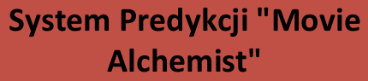
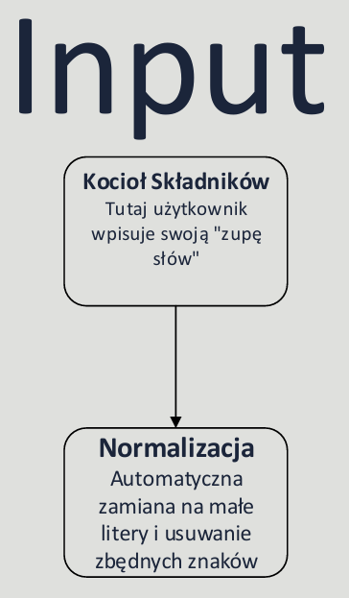
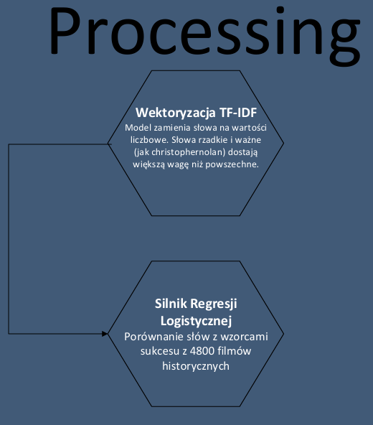
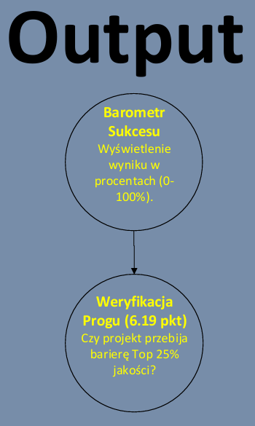

Opis działania systemu
Działanie systemu rozpoczyna się od wprowadzenia danych przez użytkownika za pomocą interfejsu użytkownika.
Użytkownik może wybrać elementy takie jak gatunki, słowa kluczowe, aktorzy oraz reżyserzy lub wprowadzić własne dane tekstowe.
Wprowadzone dane są następnie przekazywane do backendu systemu, gdzie rozpoczyna się proces ich przetwarzania.
Dane tekstowe są przekształcane do postaci numerycznej przy użyciu metody TF-IDF, co umożliwia ich dalszą analizę.
Tak przygotowane dane trafiają do modelu uczenia maszynowego, który został wytrenowany na danych historycznych.
Model analizuje zależności pomiędzy danymi wejściowymi a wynikami osiąganymi przez filmy i dokonuje predykcji.
Na podstawie analizy system generuje optymalną kombinację elementów oraz przewiduje potencjał komercyjny projektu filmowego.
Wyniki prezentowane są użytkownikowi w formie procentowej oceny sukcesu, opisu koncepcji filmu (logline) oraz dodatkowych wskaźników.
System przedstawia również uzasadnienie uzyskanego wyniku, wskazując czynniki wpływające na ocenę oraz poziom dopasowania do danych historycznych.
Cały proces przebiega automatycznie i umożliwia szybkie uzyskanie wyników analizy.

Technologie użyte w projekcie
W projekcie wykorzystano język programowania Python, który stanowi podstawę implementacji całego systemu oraz odpowiada za logikę aplikacji i przetwarzanie danych.
Do analizy danych wykorzystano bibliotekę Pandas, umożliwiającą operacje na dużych zbiorach danych, ich filtrowanie oraz przetwarzanie.
W celu przetwarzania danych tekstowych zastosowano metodę TF-IDF, która pozwala na przekształcenie tekstu do postaci numerycznej.
Do budowy modelu predykcyjnego wykorzystano algorytm regresji logistycznej, który umożliwia klasyfikację danych na podstawie wyuczonych zależności.
Model został wytrenowany na danych historycznych pochodzących ze zbioru TMDB 5000.
Interfejs użytkownika został zrealizowany przy użyciu biblioteki Streamlit, umożliwiającej tworzenie interaktywnych aplikacji webowych.
Do projektowania interfejsu wykorzystano narzędzie Figma, które pozwala na tworzenie makiet oraz wizualnych projektów aplikacji.

Interfejs użytkownika
Interfejs użytkownika został zaprojektowany w sposób umożliwiający interaktywną pracę z systemem oraz generowanie koncepcji filmowych.
Został on zrealizowany przy użyciu biblioteki Streamlit, co pozwala na tworzenie czytelnych i intuicyjnych aplikacji webowych.
Użytkownik ma możliwość wyboru elementów takich jak gatunki, słowa kluczowe (keywords), aktorzy oraz reżyserzy.
System umożliwia również wprowadzenie własnych danych tekstowych w formie listy słów, które są następnie analizowane przez model.
Po przetworzeniu danych system generuje wyniki w postaci optymalnej kombinacji elementów, potencjału komercyjnego oraz opisu koncepcji filmu (logline).
Interfejs prezentuje także dodatkowe informacje, takie jak uzasadnienie wyniku, współczynnik dopasowania oraz poziom ryzyka.
Całość została zaprojektowana w sposób przejrzysty i intuicyjny, umożliwiając użytkownikowi łatwe wprowadzanie danych oraz szybkie uzyskanie wyników analizy.

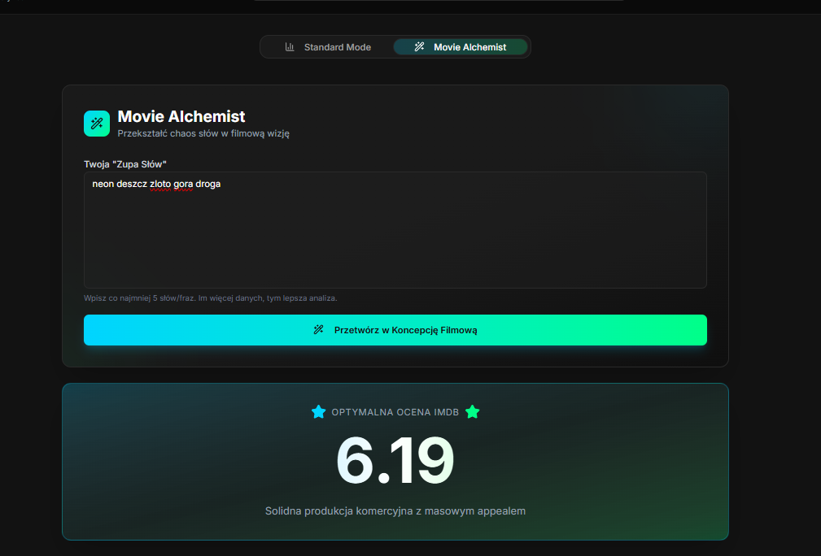

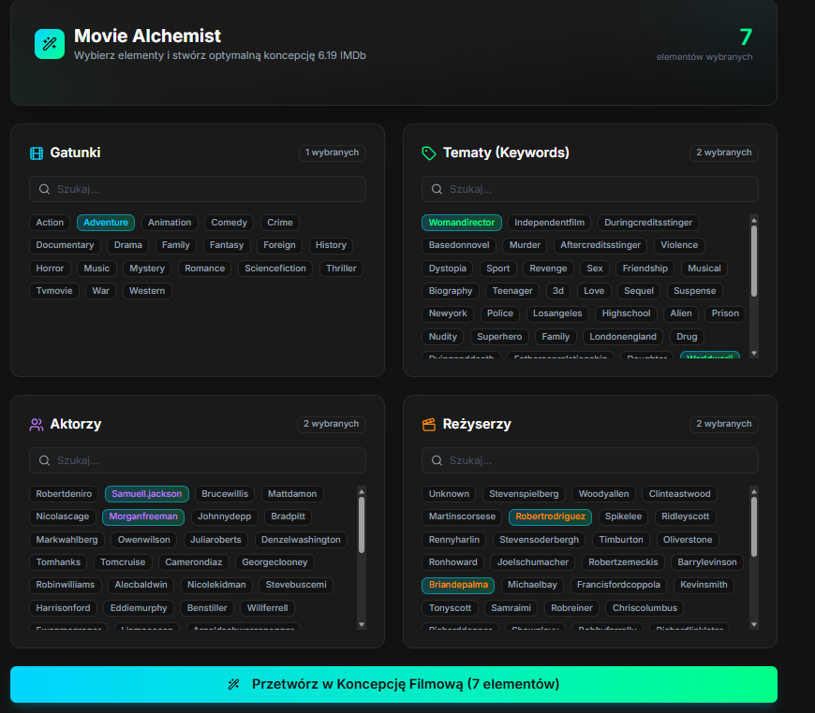



Scenariusze użycia
System może być wykorzystywany do generowania oraz analizy koncepcji filmowych na podstawie wybranych elementów.
Użytkownik może tworzyć różne kombinacje gatunków, słów kluczowych, aktorów oraz reżyserów w celu sprawdzenia ich potencjału komercyjnego.
System umożliwia eksperymentowanie z różnymi konfiguracjami danych oraz analizę ich wpływu na przewidywany sukces filmu.
Dzięki temu użytkownik może identyfikować najbardziej obiecujące kombinacje elementów.
Narzędzie może być wykorzystywane do wspierania procesu tworzenia koncepcji filmowych oraz podejmowania decyzji produkcyjnych.
Może również służyć do analizy trendów oraz badania zależności pomiędzy cechami filmu a jego sukcesem.
Dodatkowo system może być wykorzystywany w celach edukacyjnych, umożliwiając poznanie metod analizy danych oraz działania modeli uczenia maszynowego
Pozwala to na optymalizację projektu oraz lepsze zrozumienie czynników wpływających na sukces filmu.

Podsumowanie
Projekt przedstawia system wykorzystujący analizę danych oraz uczenie maszynowe do generowania i oceny koncepcji filmowych.
System umożliwia przewidywanie potencjału komercyjnego projektów oraz wspiera proces podejmowania decyzji na podstawie danych.
W ramach projektu zaprojektowano architekturę systemu, opracowano model predykcyjny oraz stworzono interaktywny interfejs użytkownika.
Zastosowane rozwiązania pozwalają na analizę danych oraz generowanie rekomendacji w sposób szybki i intuicyjny.
W przyszłości system może być rozwijany poprzez zastosowanie bardziej zaawansowanych modeli uczenia maszynowego, takich jak modele oparte na sieciach neuronowych oraz rozszerzenie zbioru danych.
Możliwa jest również poprawa dokładności predykcji oraz rozbudowa systemu o nowe funkcjonalności, takie jak bardziej zaawansowana analiza tekstu, wizualizacja wyników czy integracja z zewnętrznymi źródłami danych.
Projekt stanowi przykład praktycznego zastosowania metod analizy danych i może być rozwijany w kierunku bardziej zaawansowanych systemów wspomagania decyzji.

